**京汉新城社区委员会学习记录**

|  |  |  |  |
| --- | --- | --- | --- |
| **时间** | 2024年3月14日 | **地点** | 社区 |
| **主题** | 学习《党的二十大报告学习辅导百问》之如何理解坚持不敢腐、不能腐、不想腐一体推进 | | |
| **参加人员** | 社区党员及干部 | | |
| **主持人** | 汪洋 | **记录人** | 苏哲 |
| **摘 要** | | | |
| 2024年3月7日，京汉新城社区组织党员干部学习《党的二十大报告学习辅导百问》之如何理解坚持不敢腐、不能腐、不想腐一体推进。  会议强调，党的二十大报告中指出：“坚持不敢腐、不能腐、不想腐一体推进，同时发力、同向发力、综合发力。”这是对新时代反腐败斗争成功经验的深刻总结，是对标本兼治管党治党规律的深刻揭示，为深入推进党的自我革命、坚决打赢反腐败斗争攻坚战持久战提供了重要遵循。党的十八大以来党中央一再强调反腐败斗争关系民心这个最大的政治，是一场输不起也决不能输的重大政治斗争。就推进反腐败斗争提出一系列新理念新思想新战略，强调一体推进不敢腐、不能腐、不想腐，是党自我革命必须长期抓好的重大政治任务，是反腐败斗争的基本方针。  一体推进不敢腐、不能腐、不想腐，必须把握内在联系、系统谋划设计，同向发力、同时发力，形成叠加效应；必须把握好纠正与防范、治标与治本、阶段性与连续性的关系，既善用治标的利器，又夯实治本的基础，发挥标本兼治综合效应，构建不敢腐、不能腐、不想腐融于一体的体制机。 | | | |

图一大家认真学习中

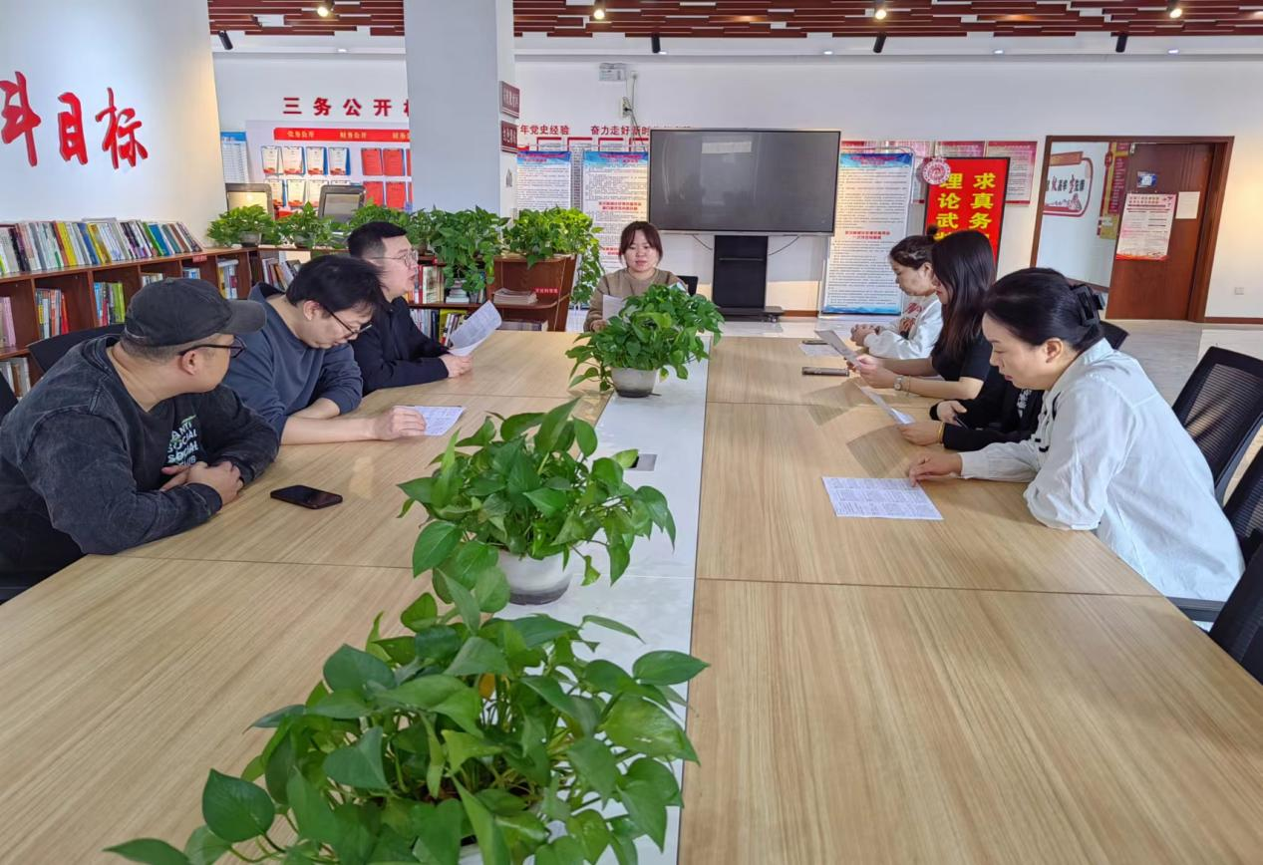

图二 大家认真学习中

